LIQUIDACION DE COSTAS PROCESALES

Ref. Proceso Ejecutivo seguido de Ordinario de JAIME ENRIQUE FUENTES RODRIGUEZ contra LA UGPP.

RAD. 44-001-31-05-002-2003-00167-00

LA SUSCRITA SECRETARIA, EN CUMPLIMIENTO DEL AUTO DE MAYO 7 DE DOS MIL VEINTIUNO (2021). PROCEDE A LIQUIDAR LAS COSTAS DEL PROCESO EN CONTRA DEL DEMANDANTE ASÍ:

AGENCIAS EN DERECHO SEGUNDA INTANCIA……………………………….…$1.817.052.oo

SECRETARIA: ........................................................................................-------0-------

TOTAL: .................................................................................................... …$1.817.052.oo

SON: UN MILLÓN OCHOCIENTOS DIECISIETE MIL CINCUENTA Y DOS PESOS.

Riohacha, mayo 12 del 2022.

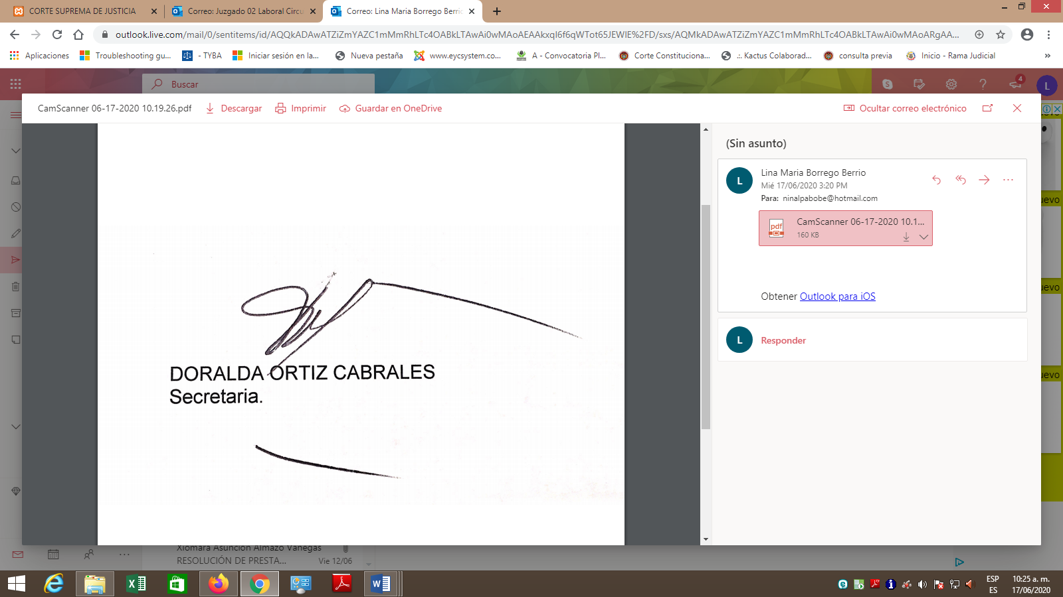

AVISO DE TRASLADO DE COSTAS DENTRO DEL PROCESO QUE SE ANOTA A CONTINUACIÓN-

CLASE PARTES TRASLADO VENCIMIENTO

|  |  |  |  |
| --- | --- | --- | --- |
| EJECUTIVO SEGUIDO ORDINARIO  2003-00167-00 | JAIME ENRIQUE FUENTES  VS UGPP | MAYO 12 DE 2022 | MAYO 12 DE 2022 |

SECRETARIA. Riohacha, Mayo 12 del 2022.

CERTIFICO: Que el presente Aviso, se fija en el portal web de la Rama Judicial – Juzgado Segundo laboral del circuito y en TYBA WEB, por el término de un (1) día, en Traslado a las partes el cual inicia a las 8:00 a.m. y vence a las 6:00 p.m. (art. 108 del C. de P. Civil.), vencido el cual, se corre traslado a las partes de la liquidación por el término de tres (3) días.



.

Riohacha, mayo 12 de 2022

En la fecha, fijé en Lista por el término de un (1) día, la anterior Liquidación conforme artículo 110 del C.G.P.

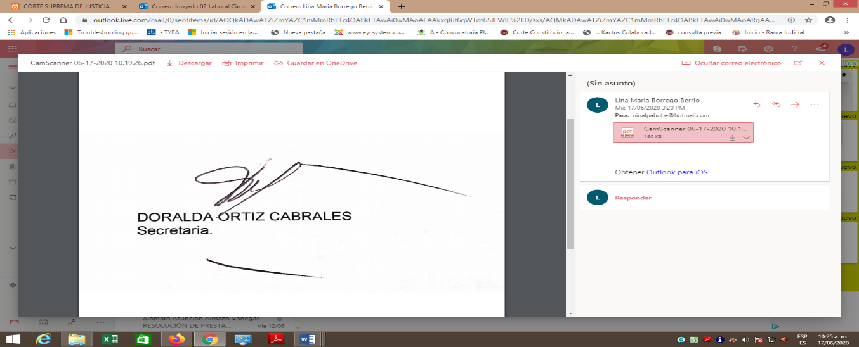

SECRETARIA. Riohacha, mayo trece (13) de dos mil veintidós (2022)

Conste que a partir de la fecha, se corre Traslado a las partes de la Liquidación por el término de tres (3) días hábiles contados a partir de las 8:00 a.m. del día de hoy. (Art. 446 del C. G. de. P.)

El término vence el 17 de mayo de dos mil veintidós (2022) a las 6:00 p.m.

